附件：申請表
計畫名稱 | 115年Books For Taiwan免費外文書索取計畫
申請學校
聯絡資訊 | 承辦人 |  | 職稱
聯絡資訊 | 聯絡電話 | 分機 | e-mail
聯絡資訊 | 地址
聯絡資訊 | 索書數量 | 箱 | 學生總人數 | 人
備註 | - 請於115年1月30日(星期五)前將該申請表e-mail至本局圖書科信箱：nthcc2221619401@gmail.com，信件主旨：申請115年Books For Taiwan免費外文書索取計畫-XX國小，並請確認是否有收到「已收到貴校申請表」之信件回復，以完成申請。  - 以不挑書、隨機分配為原則，另各校欲索取之數量大於該批外文書數量，本局將依各校之學生總人數、申請時間之先後等進行數量分配。  - 申請學校須自行至名間國小載運書籍。書籍送達名間國小後，再另行通知取書時間。  - 書籍僅作為英文閲讀推廣，不得作為營利使用。  - 領回書籍後各校須自行將Feeling18贊助運費貼紙貼於書籍上，並回覆總計領取本數。  如圖所示：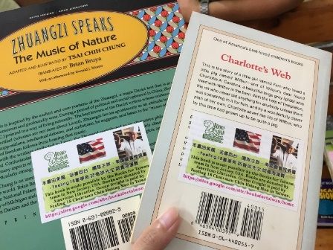  6. 請各校承辦老師加入外文書Line群組，領書後請各校立即拍照並於Line群組分享。  7.申請學校有更換承辦老師請即時向文化局圖書科更新窗口(049-2221619分機405)，以利後續連繫事宜。

